

# Estudos eletroquímicos utilizando eletrodo de carbono vitreo para detecção sensível do adulterante procaína no campo forense

**Priscila S. Souza (G)1, Rafael M. P. Dias (PQ)1, Vagner F. Knupp (PQ)1, Dane T. Cestarolli (PQ)1, Rodrigo F. Bianchi (PQ)2 e Elidia M. Guerra (PQ)1\***

¹Departamento de Química, Biotecnologia e Engenharia de Bioprocessos, Universidade Federal de São João del Rei – Campus Alto Paraopeba, Rodovia MG 443, Km 07, CEP 36497-899, Ouro Branco, MG, Brazil

2Universidade Federal de Ouro Preto - UFOP, Ouro Preto - MG, Brazil

*e-mail: elidiaguerra@ufsj.edu.br

**RESUMO**

A procaína, por sua ação como anestésico local, é um adulterante comumente adicionado em substâncias ilícitas. Para a detecção desse adulterante, pode-se empregar estudos eletroquímicos utilizando voltametria cíclica para estimar a sensibilidade do eletrodo conforme a variação da concentração de procaína no meio. A partir dos voltamogramas cíclicos, utilizando eletrodo de carbono vitreo como eletrodo de trabalho, foi observada um aumento na corrente de pico anódico (dois picos anódicos) em função do aumento da concentração da procaína. Assim, o coeficiente de determinação (r2) entre o aumento na corrente de pico anódica e o aumento na concentração da procaína para ambos os picos de oxidação foi de 0,99553 para a primeira oxidação e 0,88488 para a segunda oxidação. Assim, conforme exposto, um eletrodo à base de carbono pode ser utilizado para aplicações de análise forense envolvendo adulterante procaína, sendo considerado a curva de calibração do primeiro processo de oxidação.

*Palavras-chave:* *sensor, eletroquímica, procaína, aplicações forenses*

# Introdução



No campo da ciência forense, a detecção precisa e confiável de adulterantes presentes em substâncias ilícitas é de suma importância para procedimentos legais e investigativos (1). A procaína é um adulterante comumente usado em substâncias ilícitas, frequentemente adicionado por suas propriedades anestésicas locais. A presença de procaína pode imitar ou aumentar os efeitos anestésicos associados a certas drogas, como a cocaína. A identificação precisa da procaína é essencial para a análise forense, pois ajuda a determinar a verdadeira composição das substâncias apreendidas e a entender os riscos potenciais enfrentados pelos usuários de drogas. A análise forense e a detecção precisa de procaína em drogas ilícitas são vitais para avaliar a composição real dessas substâncias (1). Métodos eletroquímicos, como a voltametria cíclica, fornecem um caminho promissor para alcançar a detecção sensível desses compostos adulterantes por meio de suas “assinaturas” eletroquímicas características. Essas técnicas oferecem as vantagens de análise rápida, preparação mínima de amostra e a capacidade de diferenciar entre substâncias estruturalmente semelhantes, tornando-as adequadas para aplicações forenses (2). A escolha de eletrodos de trabalho é de extrema importância que podem ser metais, óxidos metálicos ou materiais à base de carbono, etc. A importância da escolha se dá pelo fato da possibilidade de melhorar a sensibilidade, a precisão e a estabilidade de sensores eletroquímicos para a detecção de drogas ilícitas (3). Os sensores eletroquímicos apresentam uma plataforma analítica sofisticada e altamente adaptável para a detecção e quantificação de uma ampla gama de espécies químicas, posicionando-se como uma alternativa atraente às metodologias analíticas tradicionais (4). A voltametria cíclica se destaca-se como técnica eletroquímica proeminente, oferecendo a capacidade de investigar o comportamento redox de substâncias eletroativas e determinar suas concentrações com precisão. Desta forma, este trabalho tem como objetivo investigar o comportamento eletroquímico da procaína utilizando um eletrodo de carbono vítreo, visando à sua detecção e determinação quantitativa em matrizes forenses, com ênfase na sensibilidade e seletividade do método.

# Experimental

Para a realização dos testes eletroquímicos envolvendo o adulterante procaína foram utilizados reagentes padrão analítico para obtenção de uma curva de calibração. Diferentes concentrações de procaína, foram preparadas em solução de soro fisiológico com o pH ajustado para 3. A acidificação é necessária para formar o cloridrato da procaína, conforme descrito por Wang et al. (2016) (5). Cada solução será analisada pela técnicas de voltametria cíclica. O aparato eletroquímico foi montado com um eletrodo de trabalho de carbono vitreo, um eletrodo de referência de Ag/AgCl (3,0 mol.L⁻¹) e um contra-eletrodo de platina, sendo o eletrólito a solução de soro fisiológico em pH = 3 contendo o analito, com a faixa de concentração estudada entre 0,5 a 6,0 mg.mL⁻¹, em 50 mV.s-1. Todas as medições eletroquímicas foram realizadas por um potenciostato/galvanostato, μ-Autolab tipo III e software NOVA.

**Resultados e Discussão**

O estudo eletroquímico foi realizado em um intervalo de potencial de 0,9 V a 2,0 V, com uma velocidade de varredura de 50 mV.s-1. Através da voltametria cíclica, foi possível verificar a presença de dois picos anódicos em todas as concentrações de procaína utilizadas. Além disso, foi observado que, à medida que a concentração de procaína aumenta, a área total dos voltamogramas também aumenta. Dessa forma, o perfil voltamétrico, assim como a corrente de pico, apresentou dependência linear com a concentração. Com base nesse aumento, foram construídas curvas de calibração considerando ambos os picos anódicos. Na curva de calibração do primeiro processo anódico, foi observado que o aumento na concentração de procaína está diretamente relacionado ao aumento da corrente de pico anódica, apresentando um coeficiente de determinação (r2) de 0,99553. No entanto, foi necessário desconsiderar o valor da corrente de pico de oxidação referente à procaína na concentração de 6,0 mg.mL-1, pois não apresentou uma proporcionalidade em comparação com os demais valores obtidos. Da mesma forma, uma segunda curva de calibração foi construída com base nos valores de corrente de pico do segundo processo de oxidação com r² sendo de 0,88488. O segundo processo de oxidação apresentou menor linearidade (r² = 0,88488), possivelmente devido à interferência de processos secundários ou à oxidação do eletrólito/eletrodo. Assim, como na primeira curva de calibração, foi necessário desconsiderar o valor da corrente de pico de oxidação referente à procaína na concentração de 6,0 mg.mL-1. Essa proporcionalidade indica que a reação eletroquímica é sensível a mudanças na concentração de procaína, com maior destaque no primeiro processo de oxidação, tornando-a potencialmente útil para análises quantitativas.

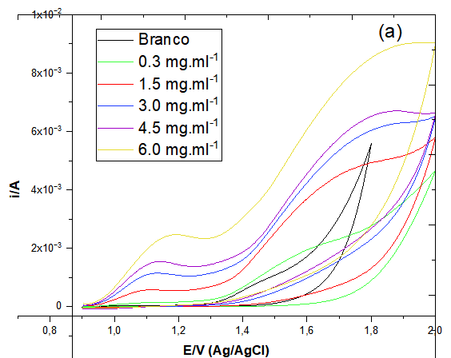

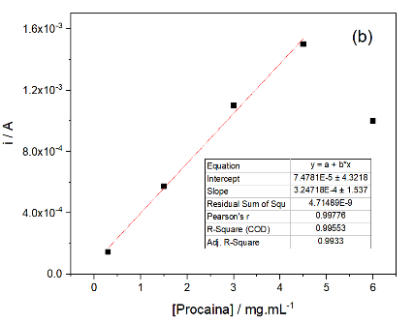

**Figura 1.** (a) Voltametria cíclica da procaína em diferentes concentrações, n = 50 mV.s-1, em de soro fisiológico, pH = 3, *vs* Ag/AgCl, (b) curva de calibração da procaína usando o primeiro pico de oxidação e (c) curva de calibração da procaína usando o segundo pico de oxidação.

# Conclusões

Neste trabalho, foi realizado o estudo preliminar que demonstrou que o eletrodo de carbono vítreo é promissor para a detecção e determinação de procaína em meio acidificado. Os resultados indicam uma resposta linear para o primeiro pico de oxidação, com alto coeficiente de determinação (r² = 0,9955). Sendo assim, os estudos de voltametria cíclica demonstraram uma detecção sensível do eletrodo de carbono vítreo para o analito investigado, evidenciando uma correlação proporcional entre o aumento da corrente de pico anódica e o aumento das concentrações do analito. Ademais, esses estudos forneceram importantes resultados sobre o comportamento eletroquímico da procaína, estabelecendo uma base sólida para investigações futuras acerca de sua detecção e identificação na área forense. Estudos futuros incluirão a validação do método em matrizes complexas e a investigação de interferentes.

# Agradecimentos

INEO, FAPEMIG, RQ-MG/FAPEMIG, CNPq e CAPES.

# Referências

1. E. De Rycke, C. Stove, P. Dubruel, S. De Saeger, N. Beloglazova, *Biosensors and Bioelectronics*, **2020**, 169, 112579.

2. A. N. Lad, A. Pandya e Y. K. Agrawal, *TrAC Trends in Analytical Chemistry*, **2015**, 80, 458.

3. R. Shufang, Z. Junling, Z. Zhixiang, S. Hongqiang, *Sensors and Actuators A: Physical*, **2021**, 329, 112821.

4. E. B. Sarabi, L. Hajiaghababaei, M. R. A. Ghasri, S. E. Mottaghinejad e A. Parsa, *Scientific Reports*, 2022, 12, 13400.

5. G. Wang, G. Leng, J. Cao, *Alexandria Engineering Journal*, **2025**, 120, 229–236